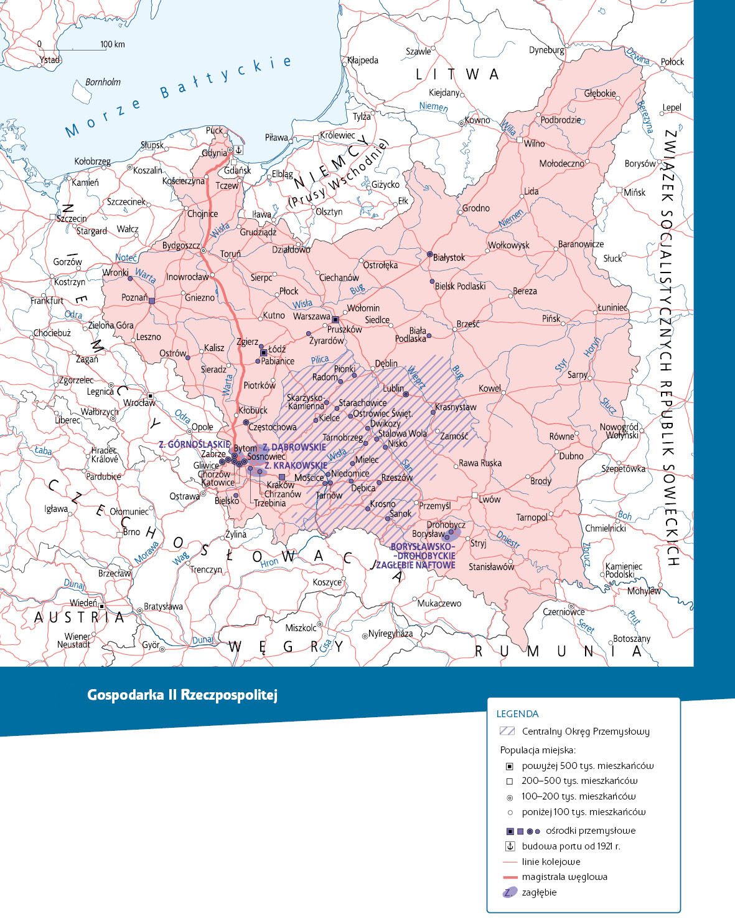

Praca z mapą
1. Wskaż na mapie miasta liczące:
a) powyżej 500 tys. mieszkańców,
b) od 200 do 500 tys. mieszkańców,
c) od 100 do 200 tys. mieszkańców,
d) poniżej 100 tys. mieszkańców.
2. Wskaż na mapie Centralny Okręg Przemysłowy i omów jego
geograficzne granice.
3. Wymień główne ośrodki przemysłowe powstałe w ramach COP.
4. Posiłkując się mapą oraz innymi źródłami wiedzy, omów kwestię strategicznego położenia COP.
5. Zakreśl na mapie linie kolejowe i scharakteryzuj ich gęstość w poszczególnych regionach.
6. Zaznacz sieci drogowe i omów ich gęstość w poszczególnych regionach.
7. Porównaj skomunikowanie drogowe i kolejowe Warszawy z innymi stolicami państw sąsiednich.
8. Omów poziom zurbanizowania poszczególnych regionów II Rzeczpospolitej.
9. Scharakteryzuj rozwój polskiego wybrzeża i gospodarki morskiej.
10. Na podstawie mapy oraz innych źródeł informacji scharakteryzuj różnice pomiędzy Polską A i B.

